**第四周《受精》作业答题参考**

1. **哺乳动物受精过程的思维导图（20分）。**

**答：**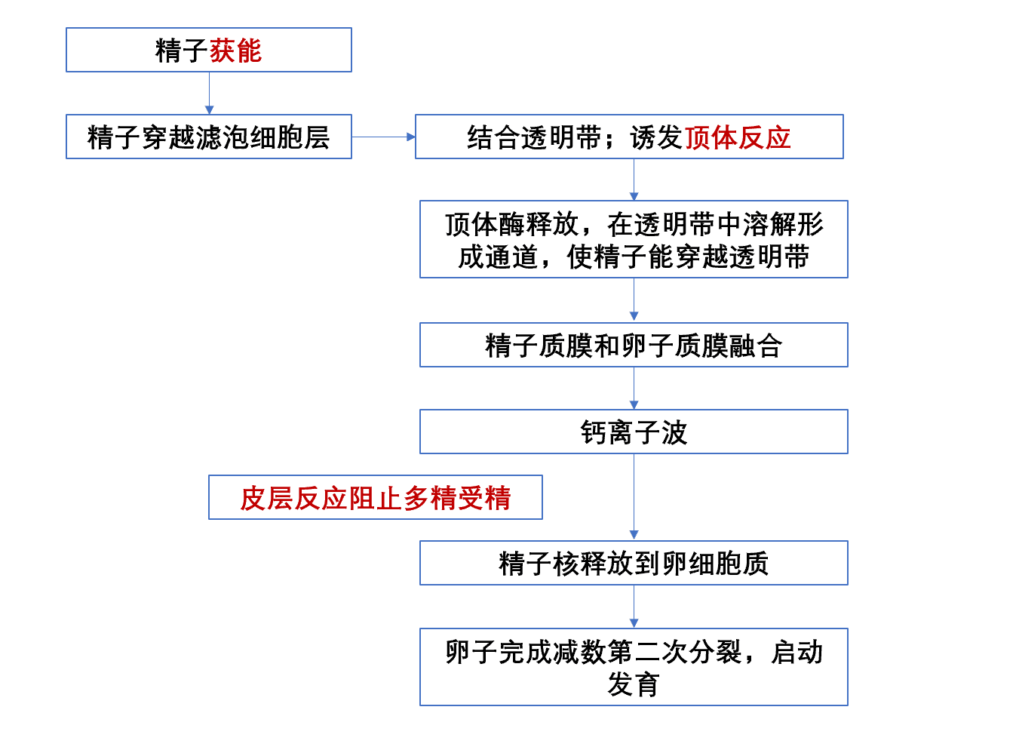

1. **各模式生物的优点和缺点。（30分）**

答：模式生物:生物学家通过对选定的生物物种进行科学研究，用于揭示某种具有普遍规律的生命现象。

如何决定选择什么样的生物作为模式生物？

1.有利于回答研究者关注的问题，能够代表生物界的某一大类群；

2.取材方便：对人体和环境无害，容易获得并易在实验室内饲养和繁殖；

3.胚胎具有较强的可操作性。胚胎一般较大，便于显微操作等。

4.可进行遗传学研究：世代短、子代多、遗传背景清楚。

**具体如下表：**

**发育生物学模式生物的优点和缺点**

**模式生物——无脊椎动物**

|  |  |  |  |
| --- | --- | --- | --- |
|  | **海胆**  ***Strongylocentrotus purpuratus*** | **果蝇**  ***Drosophila melanogaster*** | **线虫**  ***Caenorhabditis elegans*** |
| **优点** | **取材**：可以大量获得精、卵子；  **胚胎**：卵子小（直径约0.1mm）、卵子透明；  胚胎发育完全同步；胚胎发育持续时间短（1~2天）；  **遗传学**：  **关注问题**：受精过程；胚胎调整型发育实验等。 | **取材**：个体小，易在实验室养殖，便宜；  **胚胎**：卵子大，易观察；繁殖迅速、胚胎发育快；生命周期短（约12天）；  **遗传学**：4对染色体，染色体大且易于进行基因定位；基因组全部测序；具有几十个易于诱变分析的遗传特征，并保持有大量的突变体；  **关注问题**：形体模式等早胚发育机制等。 | **取材**：体长约1mm,自由生活于土壤中，以细菌为食,可在实验室中用培养皿培养；  **胚胎**：胚胎发育速度快(16oC,18hr),生命周期短（3.5d）；通体透明,细胞数少，易于追踪细胞分裂谱系，；  **遗传学**：基因组较小，全部测序；  **关注问题**：有雌雄同体和雄性(0.5%)两类；程序性细胞死亡机制；方便利用RNA干扰技术等研究基因功能。 |
| **缺点** | 世代周期长，实验室中难使幼虫通过变态期 | 很多基因在脊椎动物中不存在 | 很多基因在脊椎动物中不存在 |

**模式生物——脊椎动物**

|  |  |  |  |  |
| --- | --- | --- | --- | --- |
|  | **斑马鱼**  ***Danio rerio*** | **非洲爪蟾**  ***Xenopus laevis*** | **鸡**  ***Gallus gallus*** | **小鼠**  ***Mus musculus*** |
| **优点** | **取材**：个体小（3-4cm）, 可在实验室中大规模繁育；产卵量多，成熟雌鱼每隔一周可产几百粒卵子；卵子体外受精，体外发育，胚胎发育同步且速度快；传代周期相对较短（2.5个月）；  **胚胎**：卵子大，胚体透明，分析方便；  **遗传学**：基因组完全测序；完善的基因编辑方法已经建立；遗传突变体多，是目前唯一可以进行大规模遗传突变筛选的脊椎动物；  **关注问题**：脊椎动物发育遗传学体系；研究人类疾病和药物筛选等。 | **取材**：生活于水中,易养殖；体外受精,体外发育,实验条件下可以常年产卵；产卵量大；取卵方便；  **胚胎**：卵子大(直径约1-2mm),体外显微操作方便，如显微注射，胚胎切割和移植等；早期胚胎发育快，24度下受精后两天可以孵化为自由游动的幼体；  **遗传学**：难  **关注问题**：“组织者”的发现；卵裂期即区分背腹轴，可利用命运图谱显微注射到预定器官等脊椎动物发育机制；细胞核重编程等； | **取材**：体外发育，相对于哺乳动物更容易进行实验研究；  **胚胎**：  **遗传学**： 基因组测序已经完成；  **关注问题**：鸡的胚胎发育过程与哺乳动物更接近；是研究肢、体节等器官发育机制的重要模型；电转化、病毒感染等研究手段成熟。 | **取材**：传代周期相对较短（2个月）  **胚胎**：难  **遗传学**：基因组完全测序；实验工具多（抗体和人源蛋白由交叉反应）；遗传突变体多，基因敲除，敲入等方法应用成熟，在胚胎干细胞研究中的应用广泛。  **关注问题**：哺乳动物发育生物学研究模型，与人同源关系近；研究人类疾病和药物筛选等。 |
| **缺点** | 发育早期细胞的家系很难确定；  体外实验有一定的困难；  进化过程中发生硬骨鱼特异的基因组倍增事件，很多基因有两个拷贝。 | 传代周期长；  基因组不完全测序；  异源四倍体，不能进行遗传突变实验；  但*Xenopus tropicalis*有望解决这个问题。 | 生活史较长，遗传学研究手段不成熟。 | 饲养及动物成本高；  体内受精和体内发育。每次可产生8-12个成熟卵子；不易观察；  胚胎个体小，很难操作。  功能分析周期长，实验繁琐。 |